Merkball – Casinoversion
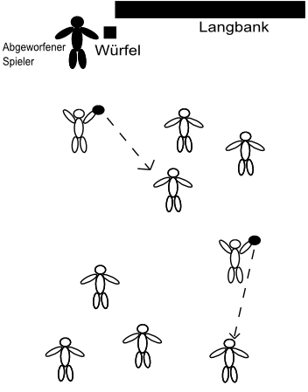
Es spielt jeder gegen jeden. Ziel ist es, einen anderen Schüler mit einem Ball abzuwerfen. Wird ein Schüler von einem Ball getroffen und berührt der Ball danach den Boden, gilt der Schüler als abgeworfen. Dieser Schüler muss sich merken, von wem er abgeworfen wurde. Wird nämlich dieser Schüler selbst abgeworfen, darf der vorher abgeworfene Schüler wieder ins Spielfeld. Bevor ein abgeworfener Schüler sich auf die Bank setzt, darf er einmal würfeln. Dazu liegt ein Würfel vor der Bank.
Der abgeworfene Schüler würfelt einmal: Bei den Zahlen 2, 3, 4, 5 setzt er sich auf die Bank, bei 1 kommt nur er allein und bei 6 kommen alle, die zu der Zeit auf der Bank sitzen, frei. Somit bestehen mehrere Möglichkeiten, wieder am Spiel teilzunehmen.

